MỤC LỤC
MỤC LỤC 1
DANH SÁCH HÌNH VẼ, BIỂU ĐỒ 3
DANH SÁCH CÁC KÝ HIỆU, CÁC TỪ VIẾT TẮT 4
NỘI DUNG CHÍNH 5
I. LÝ DO CHỌN ĐỀ TÀI: 5
II. MÔ TẢ BÀI TOÁN: 6
1. Chức năng: 6
2. Người dùng: 6
3. Tiêu chuẩn đánh giá: 6
4. Quy định: 6
5. Quản lý: 7
6. Nghiệp vụ: 10
7. Hệ thống báo cáo: 10
8. Quản lý hệ thống: 10
III. PHÂN TÍCH HỆ THỐNG: 11
1. Sơ đồ use-case: 11
a. Sơ đồ use-case tổng quát: 11
b. Nhiệm vụ của actor “Ban giám hiệu”: 11
c. Nhiệm vụ của actor “Giáo vụ”: 12
d. Nhiệm vụ của actor “Giáo viên”: 12
2. Đặc tả một số use-case: 13
a. Đặc tả use-case Quản lý người dùng: 13
b. Đặc tả use-case Đăng nhập: 15
c. Đặc tả use-case Đổi mật khẩu: 15
d. Đặc tả use-case Tìm kiếm giáo viên: 16
e. Đặc tả use-case Tìm kiếm học sinh: 16
f. Đặc tả use-case Phân công giáo viên: 17
g. Đặc tả use-case Tiếp nhận học sinh: 18
h. Đặc tả use-case Quản lý điểm: 20
3. Sơ đồ tương tác đối tượng (Sơ đồ tuần tự): 22
a. Quản lý người dùng: (Thêm người dùng) 23
b. Đăng nhập: (Đăng nhập thành công) 23
c. Đổi mật khẩu: (Đổi thành công) 24
d. Tìm kiếm giáo viên: 25
e. Tìm kiếm học sinh: 26
f. Phân công giáo viên: (Thêm giáo viên vào bảng phân công) 26
g. Tiếp nhận học sinh: (Thêm học sinh) 27
h. Quản lý điểm: (Thêm điểm) 28
4. Sơ đồ lớp: 29
a. Chi tiết các đối tượng: 29
b. Sơ đồ lớp tổng quát: 30
IV. THIẾT KẾ: 32
1. Thiết kế cơ sở dữ liệu: 32
a. Chi tiết các bảng: 32
b. Quan hệ giữa các bảng: 33
2. Thiết kế giao diện: 33
a. Giao diện Chính: 33
b. Giao diện Đăng nhập: 36
c. Giao diện Đổi mật khẩu: 36
d. Giao diện Tiếp nhận học sinh: 37
e. Giao diện Phân lớp: 37
f. Giao diện Phân công giáo viên: 38
g. Giao diện Nhập điểm: 38
h. Giao diện Thống kê danh sách học sinh: 39
V. TỔNG KẾT: 40
1. Hướng phát triển: 40
2. Nhận xét: 40
TÀI LIỆU THAM KHẢO 41

DANH SÁCH HÌNH VẼ, BIỂU ĐỒ
Hình 1: Sơ đồ use-case tổng quát 11
Hình 2: Nhiệm vụ của actor "Ban giám hiệu" 11
Hình 3: Nhiệm vụ của actor “Giáo vụ” 12
Hình 4: Nhiệm vụ của actor “Giáo viên” 13
Hình 5: Lược đồ tuần tự Thêm mới người dùng thành công 23
Hình 6: Lược đồ tuần tự Đăng nhập thành công 24
Hình 7: Lược đồ tuần tự Đổi mật khẩu thành công 25
Hình 8: Lược đồ tuần tự Tìm kiếm giáo viên 26
Hình 9: Lược đồ tuần tự Tìm kiếm học sinh 26
Hình 10: Lược đồ tuần tự thêm Phân công giáo viên 27
Hình 11: Lược đồ tuần tự thêm Học sinh 28
Hình 12: Lược đồ tuần tự thêm Điểm 29
Hình 13: Sơ đồ lớp tổng quát 31
Hình 14: Quan hệ giữa các bảng 33
Hình 15: Giao diện chính, phần quản lý 34
Hình 16: Giao diện chính, phần thống kê 35
Hình 17: Giao diện chính, nút start 36
Hình 18: Dialog đăng nhập 36
Hình 19: Dialog đổi mật khẩu 37
Hình 20: Form tiếp nhận học sinh 37
Hình 21: Form phân lớp 38
Hình 22: Form phân công giáo viên 38
Hình 23: Form nhập điểm 39
Hình 24: Form report danh sách học sinh 39

DANH SÁCH CÁC KÝ HIỆU, CÁC TỪ VIẾT TẮT
Danh sách các ký hiệu:
KHÁI NIỆM | KÝ HIỆU | Ý NGHĨA
Tác nhân  (Actor) | 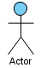 | Một người / nhóm người hoặc một thiết bị hoặc hệ thống tác động hoặc thao tác đến chương trình.
Use-case  (“Ca” sử dụng) | 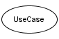 | Một chuỗi các hành động mà hệ thống thực hiện mang lại một kết quả quan sát được đối với actor.
System  (Hệ thống) | 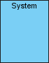 | Biểu hiện phạm vi của hệ thống. Các use-case được đặt trong khung hệ thống.
Lớp  (Class) | 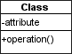 | Là một sự trừu tượng của các đối tượng trong thế giới thực.
Boundary class  (Lớp biên) | 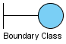 | Nắm giữ sự tương tác giữa phần bên ngoài với phần bên trong của hệ thống (giao diện chương trình).
Control class  (Lớp điều khiển) |  | Thể hiện trình tự xử lý của hệ thống trong một hay nhiều use-case.
Entity class  (Lớp thực thể) | 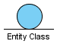 | Mô hình hóa các thông tin lưu trữ lâu dài trong hệ thống, nó thường độc lập với các đối tượng khác ở xung quanh.
Procedure  (Phương thức) | 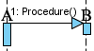 | Là một phương thức của B mà đối tượng A gọi thực hiện.
Message  (Thông điệp) | 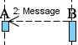 | Là một thông báo mà B gởi cho A.

Danh sách các từ viết tắt:
TỪ VIẾT TẮT | Ý NGHĨA
ĐTB | Điểm trung bình
ĐTBKT | Điểm trung bình kiểm tra
ĐTBMHK | Điểm trung bình môn học kỳ
ĐTBMCN | Điểm trung bình môn cả năm
ĐTBCMHK | Điểm trung bình chung các môn học kỳ
ĐTBCMCN | Điểm trung bình chung các môn cả năm
NỘI DUNG CHÍNH
I. LÝ DO CHỌN ĐỀ TÀI:
Hiện nay, công nghệ thông tin được xem là một ngành mũi nhọn của các quốc gia, đặc biệt là các quốc gia đang phát triển, tiến hành công nghiệp hóa và hiện đại hoá như nước ta. Sự bùng nổ thông tin và sự phát triển mạnh mẽ của công nghệ kỹ thuật số, yêu cầu muốn phát triển thì phải tin học hoá tất cả các ngành, các lĩnh vực.
Cùng với sự phát triển nhanh chóng về phần cứng máy tính, các phần mềm ngày càng trở nên đa dạng, phong phú, hoàn thiện hơn và hỗ trợ hiệu quả cho con người. Các phần mềm hiện nay ngày càng mô phỏng được rất nhiều nghiệp vụ khó khăn, hỗ trợ cho người dùng thuận tiện sử dụng, thời gian xử lý nhanh chóng, và một số nghiệp vụ được tự động hoá cao.
Do vậy mà trong việc phát triển phần mềm, sự đòi hỏi không chỉ là sự chính xác, xử lý được nhiều nghiệp vụ thực tế mà còn phải đáp ứng các yêu cầu khác như về tốc độ, giao diện thân thiện, mô hình hoá được thực tế vào máy tính để người sử dụng tiện lợi, quen thuộc, tính tương thích cao, bảo mật cao (đối với các dữ liệu nhạy cảm),… Các phần mềm giúp tiết kiệm một lượng lớn thời gian, công sức của con người, và tăng độ chính xác và hiệu quả trong công việc (nhất là việc sửa lỗi và tự động đồng bộ hoá).
Ví dụ như việc quản lý điểm số học sinh trong trường trung học phổ thông. Nếu không có sự hỗ trợ của tin học, việc quản lý này phải cần khá nhiều người, chia thành nhiều khâu, mới có thể quản lý được toàn bộ hồ sơ học sinh (thông tin, điểm số, học bạ,…), lớp học (sỉ số, giáo viên chủ nhiệm,…), giáo viên,… cũng như các nghiệp vụ tính điểm trung bình, xếp loại học lực cho học sinh toàn trường (số lượng học sinh có thể lên đến hàng ngàn). Các công việc này đòi hỏi nhiều thời gian và công sức, mà sự chính xác và hiệu quả không cao, vì đa số đều làm bằng thủ công rất ít tự động. Một số nghiệp vụ như tra cứu, thống kê, và hiệu chỉnh thông tin khá vất vả. Ngoài ra còn có một số khó khăn về vấn đề lưu trữ khá đồ sộ, dễ bị thất lạc, tốn kém,… Trong khi đó, các nghiệp vụ này hoàn toàn có thể tin học hoá một cách dễ dàng. Với sự giúp đỡ của tin học, việc quản lý học vụ sẽ trở nên đơn giản, thuận tiện, nhanh chóng và hiệu quả hơn rất nhiều.
II. MÔ TẢ BÀI TOÁN:
1. Chức năng:
Phần mềm sẽ giúp việc quản lý điểm học sinh trung học phổ thông được dễ dàng và hiệu quả, nhất là ở các trường học lớn, số học sinh đông, từ việc tiếp nhận học sinh (quản lý hồ sơ học sinh) cho đến quản lý điểm, kết quả học tập, xuất báo cáo thống kê.
2. Người dùng:
Giáo viên, ban giám hiệu, giáo vụ
- Giáo vụ đóng vai trò user: Tiếp nhận học sinh, lập danh sách phân lớp.
- Giáo viên đóng vài trò user: Nhập bảng điểm, lập báo cáo tổng kết.
- BGH đóng vai trò admin: Lập bảng phân công giáo viên, thay đổi quy định.
3. Tiêu chuẩn đánh giá:
- Tiêu chuẩn phân loại học lực:
+ Loại GIỎI: ĐTB các môn từ 8.0 trở lên, không có môn nào dưới 6.5
+ Loại KHÁ: ĐTB các môn từ 6.5 đến 7.9, không có môn nào dưới 5.0
+ Loại TB: ĐTB các môn từ 5.0 đến 6.4, không có môn nào dưới 3.5
+ Loại YẾU: ĐTB các môn từ 3.5 đến 4.9, không có môn nào dưới 2.0
+ Loại KÉM: Những trường hơp còn lại.
- Tiêu chuẩn phân loại hạnh kiểm: (thường do cảm tính của người xét dựa vào quá trình học tập và hoạt động các phong trào của học sinh. Có 4 mức xếp loại hạnh kiểm: TỐT, KHÁ, TRUNG BÌNH, YẾU).
- Tiêu chuẩn xét kết quả cuối năm:
+ Lên lớp: Học lực và hạnh kiểm từ TB trở lên
+ Thi lại: Phải thi lại môn có ĐTB dưới 3.5
+ Rèn luyện trong hè: Học lực từ TB trở lên, hạnh kiểm YẾU
+ Lưu ban: Học sinh bị xét ở lại lớp nếu vi phạm một trong các kết quả: Học lực KÉM; Học lực YẾU, hạnh kiểm YẾU; Điểm một môn thi lại thi lại dưới 3.5; Kết quả rèn luyện trong hè không đạt; Tổng số ngày nghỉ cả năm vượt quá 45 ngày.
4. Quy định:
- Tuổi học sinh phải từ 15 đến 20.
- Mỗi lớp không quá 40 học sinh.
- Điểm số được lấy theo thang điểm 10, nếu môn lấy theo thang 100 thì phải quy về thang điểm 10.
- Điểm kiểm tra miệng và 15 phút hệ số 1, điểm kiểm tra 1 tiết hệ số 2, điểm thi học kỳ hệ số 1.
- Điểm trung bình môn học kỳ 1 hệ số 1, điểm trung bình môn học kỳ 2 hệ số 2.
- Môn Văn và môn Toán hệ số 2, các môn còn lại hệ số 1.
5. Quản lý:
- Năm học: Một năm học có 9 tháng (từ tháng 9 năm này đến hết tháng 5 năm sau). Thông tin cần lưu trữ: Mã năm học, Tên năm học.
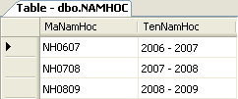
- Học kỳ: Một năm học thường có 2 học kỳ, học kỳ 1 hệ số 1, học kỳ 2 hệ số 2. Thông tin cần lưu trữ: Mã học kỳ, Tên học kỳ, Hệ số.
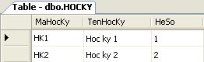
- Khối lớp: Có 3 khối lớp 10, 11, 12. Thông tin cần lưu trữ: Mã khối, Tên khối.
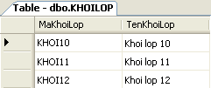
- Lớp: Một lớp có 1 giáo viên chủ nhiệm, sỉ số của lớp không vượt quá quy định. Thông tin cần lưu trữ: Mã lớp, Tên lớp, Mã khối, Mã năm học, Sỉ số, Mã giáo viên chủ nhiệm.
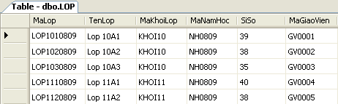
- Môn học: Môn Văn và môn Toán hệ số 2, các môn còn lại hệ số 1. Thông tin cần lưu trữ: Mã môn học, Tên môn, Số tiết (Số tiết trong bảng chưa đúng với thực tế), Hệ số.
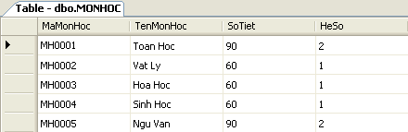
- Điểm: Có các loại điểm cần lưu trữ: Điểm kiểm tra miệng, kiểm tra 15 phút, kiểm tra 1 tiết  Điểm trung bình kiểm tra, Điểm thi học kỳ (hệ số 1)  Điểm trung bình môn học kỳ  Điểm trung bình môn cả năm. Hệ số và thang điểm phải theo quy định.
+ Điểm trung bình kiểm tra: là trung bình cộng của điểm kiểm tra miệng, 15 phút và 1 tiết:
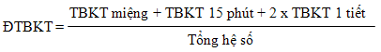
+ Điểm trung bình môn học kỳ: là trung bình cộng của điểm thi học kỳ và điểm trung bình kiểm tra:
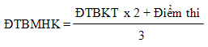
+ Điểm trung bình môn cả năm: là trung bình cộng của điểm trung bình môn học kỳ 1 và điểm trung bình môn học kỳ 2:
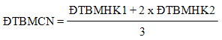
+ Điểm trung bình chung các môn học kỳ: là trung bình cộng của điểm trung bình môn học kỳ (ĐTBMHK) của tất cả các môn nhân với hệ số (a, b,…) của từng môn:
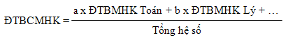
+ Điểm trung bình chung các môn cả năm: là trung bình cộng của điểm trung bình chung các môn học kỳ 1 (ĐTBCMHK1) và điểm trung bình chung các môn học kỳ 2 (ĐTBCMHK2):
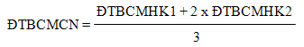
Hoặc: Bằng trung bình cộng của điểm trung bình môn cả năm (ĐTBMCN) của tất cả các môn nhân với hệ số (a, b,…) của từng môn:
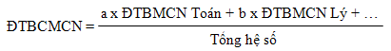
- Kết quả: Dựa theo tiêu chuẩn đánh giá, ta có bảng kết quả cuối năm học dành cho học sinh. Thông tin cần lưu trữ: Mã kết quả, Tên kết quả.
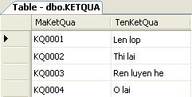
- Học lực: Dựa theo tiêu chuẩn xếp loại học lực. Thông tin cần lưu trữ: Mã học lực, Tên học lực, Điểm cận trên, Điểm cận dưới.
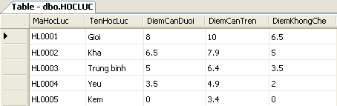
- Hạnh kiểm: Dựa theo tiêu chuẩn xếp loại hạnh kiểm. Thông tin cần lưu trữ: Mã hạnh kiểm, Tên hạnh kiểm.
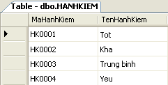
- Học sinh: Thông tin học sinh gồm có: Mã học sinh, Tên học sinh, Giới tính, Ngày sinh, Nơi sinh, Dân tộc, Tôn giáo, Họ tên cha, Nghề nghiệp cha, Họ tên mẹ, Nghề nghiệp mẹ.
- Giáo viên: Thông tin cần lưu trữ: Mã giáo viên, Tên giáo viên, Địa chỉ, Điện thoại, Chuyên môn giảng dạy.
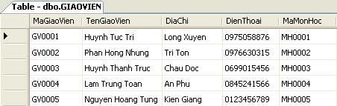
- Người dùng: Những người có tên trong bảng người dùng mới có thể đăng nhập vào hệ thống. Thông tin cần lưu trữ: Mã người dùng, Tên người dùng, Loại người dùng, Tên đăng nhập, Mật khẩu.
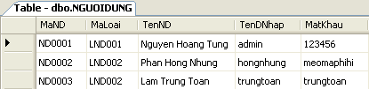
6. Nghiệp vụ:
- Tiếp nhận học sinh: Khi học sinh đến làm thủ tục nhập học, giáo vụ sẽ lưu thông tin học sinh trong bảng Học sinh, học sinh không thuộc trong quy định sẽ không tiếp nhận.
- Lập danh sách phân lớp: Giáo vụ phân bổ học sinh đến các lớp học. Sỉ số mỗi lớp không vượt quá quy định.
- Nhập bảng điểm môn: Giáo viên hoặc giáo vụ sẽ nhập điểm cho học sinh sau mỗi đợt kiểm tra. Thang điểm phải theo quy định.
- Lập bảng phân công giáo viên: BGH có nhiệm vụ phân công giáo viên giảng dạy từng lớp học.
- Tra cứu học sinh.
- Tra cứu giáo viên.
- Lập báo cáo tổng kết.
- Thay đổi quy định: BGH - Thay đổi tên trường, sỉ số tối đa, độ tuổi giới hạn,…
7. Hệ thống báo cáo:
- Kết quả học kỳ theo lớp học.
- Kết quả học kỳ theo môn học.
- Kết quả cuối năm theo lớp học.
- Kết quả cuối năm theo môn học.
8. Quản lý hệ thống: Ban giám hiệu có quyền:
- Phân quyền người dùng.
- Thiết lập đường dẫn tới CSDL.
- Sao lưu và phục hồi dữ liệu.
III. PHÂN TÍCH HỆ THỐNG:
1. Sơ đồ use-case:
a. Sơ đồ use-case tổng quát:
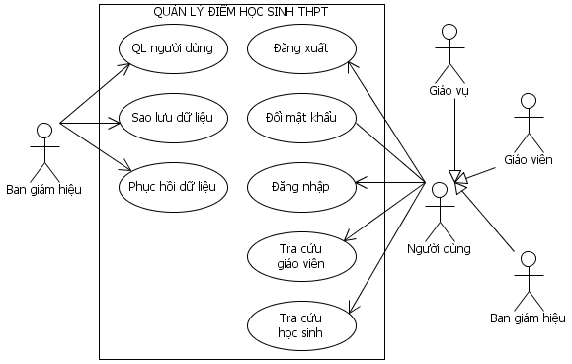
Hình 1: Sơ đồ use-case tổng quát
b. Nhiệm vụ của actor “Ban giám hiệu”:
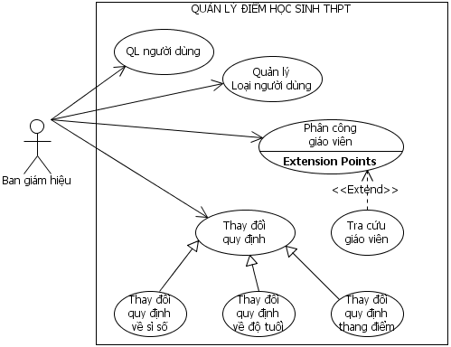
Hình 2: Nhiệm vụ của actor "Ban giám hiệu"
c. Nhiệm vụ của actor “Giáo vụ”:
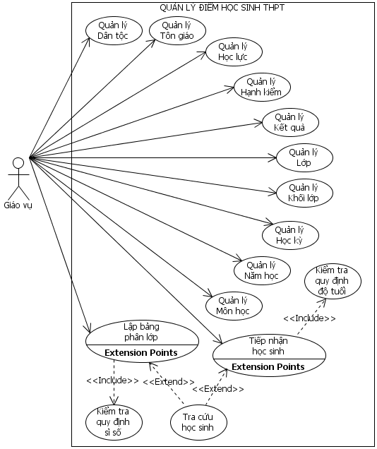
Hình 3: Nhiệm vụ của actor “Giáo vụ”
d. Nhiệm vụ của actor “Giáo viên”:
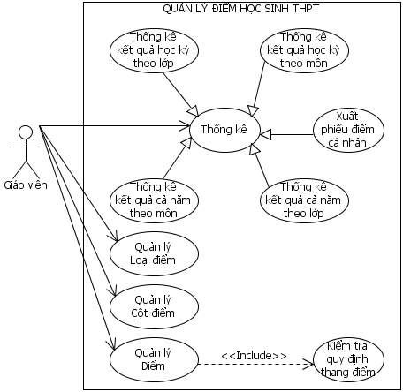
Hình 4: Nhiệm vụ của actor “Giáo viên”
2. Đặc tả một số use-case:
a. Đặc tả use-case Quản lý người dùng:
₪ Thêm người dùng:
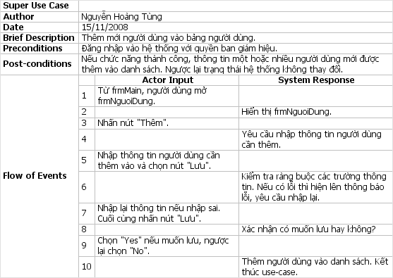
₪ Xóa người dùng:
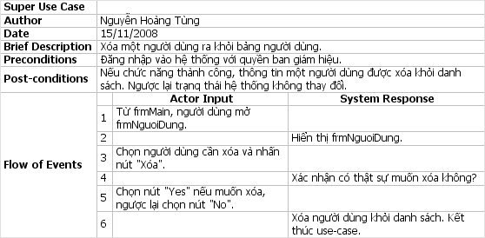
₪ Sửa thông tin người dùng:
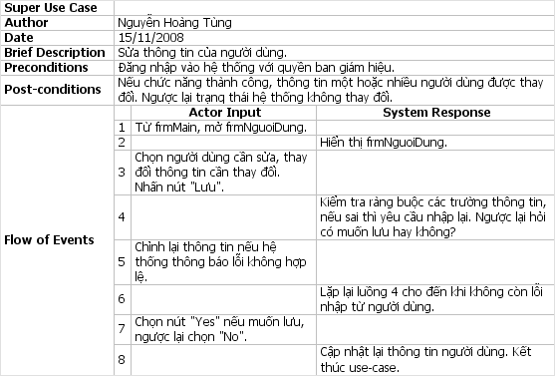
b. Đặc tả use-case Đăng nhập:
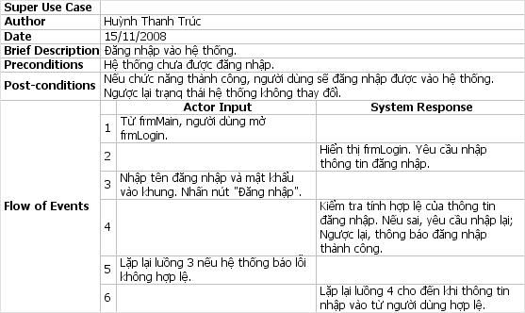
c. Đặc tả use-case Đổi mật khẩu:
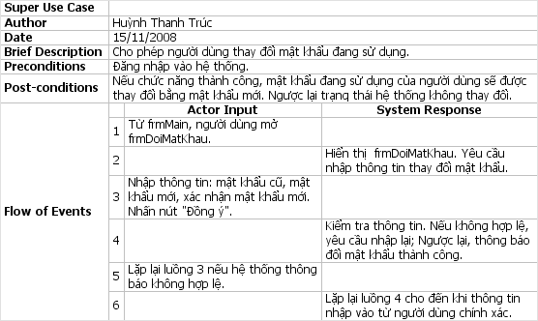
d. Đặc tả use-case Tìm kiếm giáo viên:
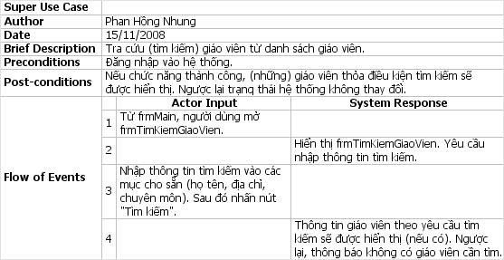
e. Đặc tả use-case Tìm kiếm học sinh:
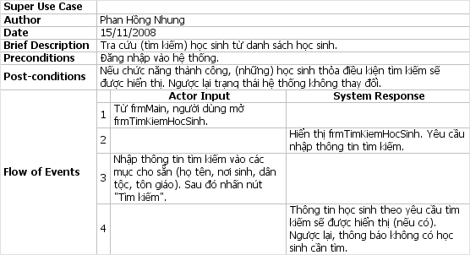
f. Đặc tả use-case Phân công giáo viên:
₪ Thêm giáo viên vào bảng phân công:
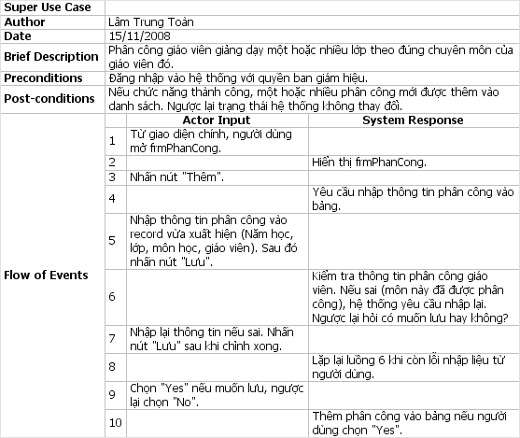
₪ Xóa giáo viên khỏi bảng phân công:
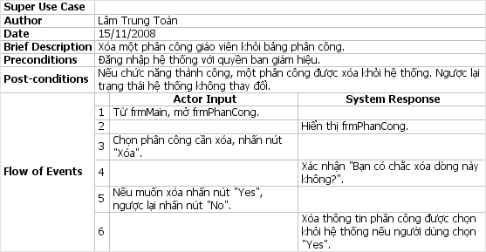
₪ Sửa thông tin giáo viên trong bảng phân công:
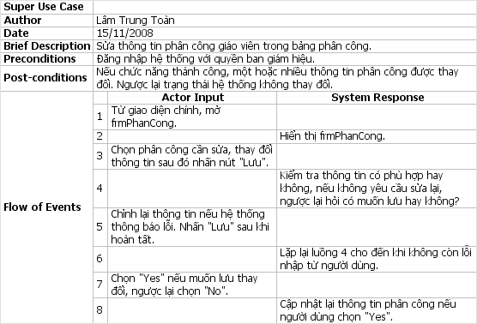
g. Đặc tả use-case Tiếp nhận học sinh:
₪ Thêm học sinh:
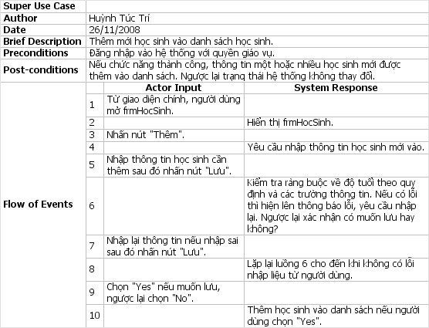
₪ Xóa học sinh:
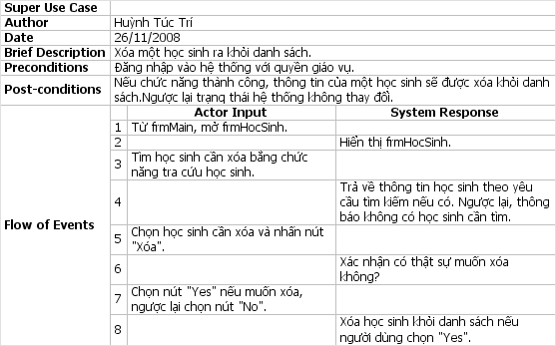
₪ Sửa thông tin học sinh:
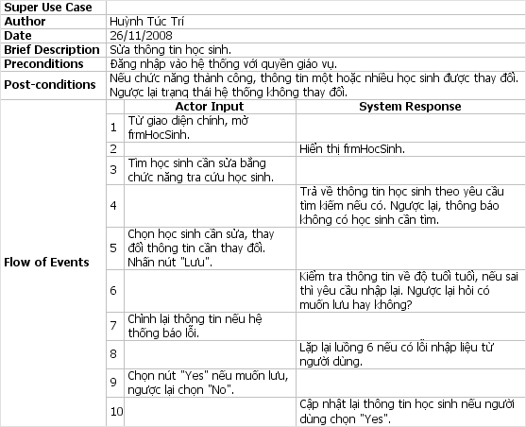
h. Đặc tả use-case Quản lý điểm:
₪ Thêm điểm:
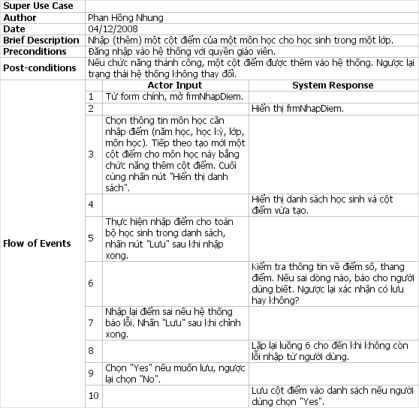
₪ Sửa điểm:
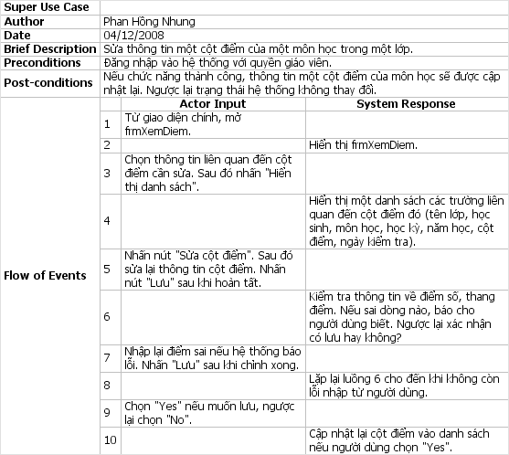
₪ Xóa điểm:
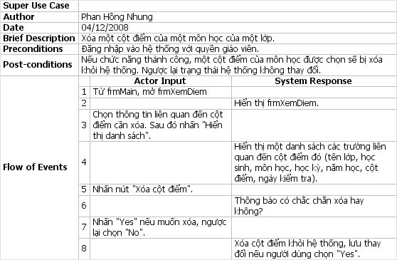
3. Sơ đồ tương tác đối tượng (Sơ đồ tuần tự):
a. Quản lý người dùng: (Thêm người dùng thành công)
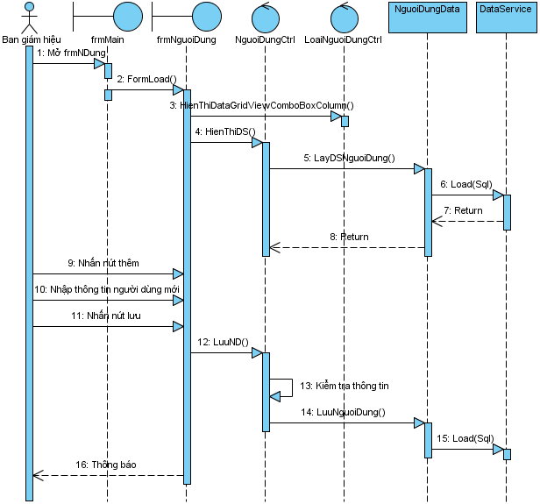
Hình 5: Lược đồ tuần tự Thêm mới người dùng thành công
b. Đăng nhập: (Đăng nhập thành công)
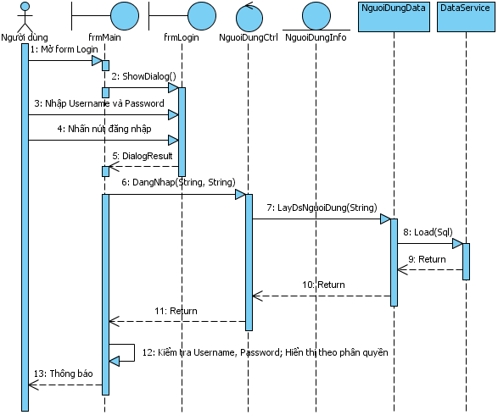
Hình 6: Lược đồ tuần tự Đăng nhập thành công
c. Đổi mật khẩu: (Đổi thành công)
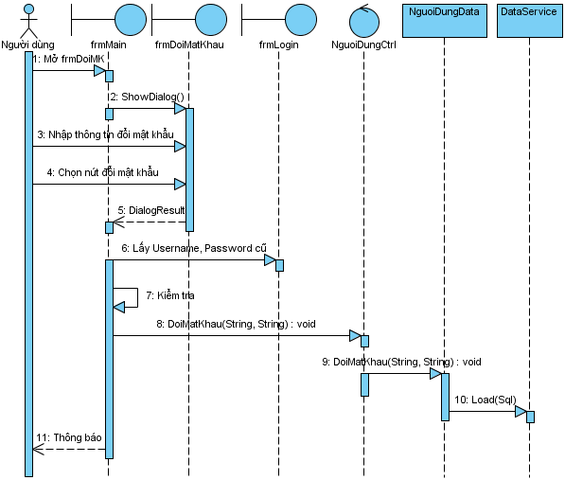
Hình 7: Lược đồ tuần tự Đổi mật khẩu thành công
d. Tìm kiếm giáo viên:
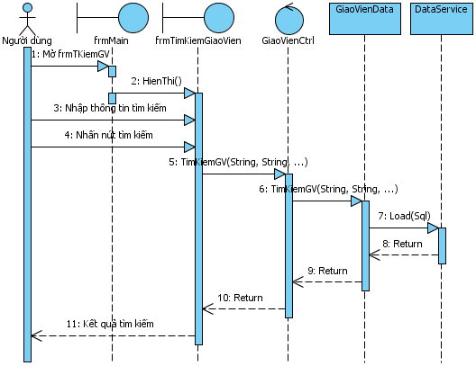
Hình 8: Lược đồ tuần tự Tìm kiếm giáo viên
e. Tìm kiếm học sinh:
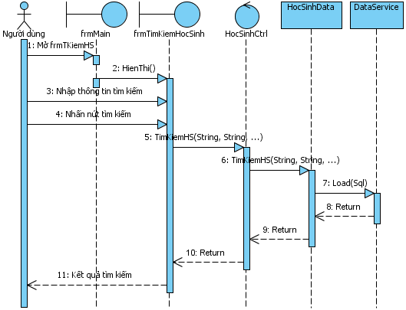
Hình 9: Lược đồ tuần tự Tìm kiếm học sinh
f. Phân công giáo viên: (Thêm giáo viên vào bảng phân công)
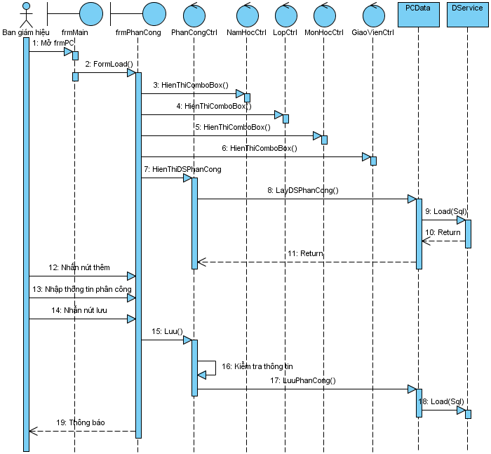
Hình 10: Lược đồ tuần tự thêm Phân công giáo viên
g. Tiếp nhận học sinh: (Thêm học sinh thành công)
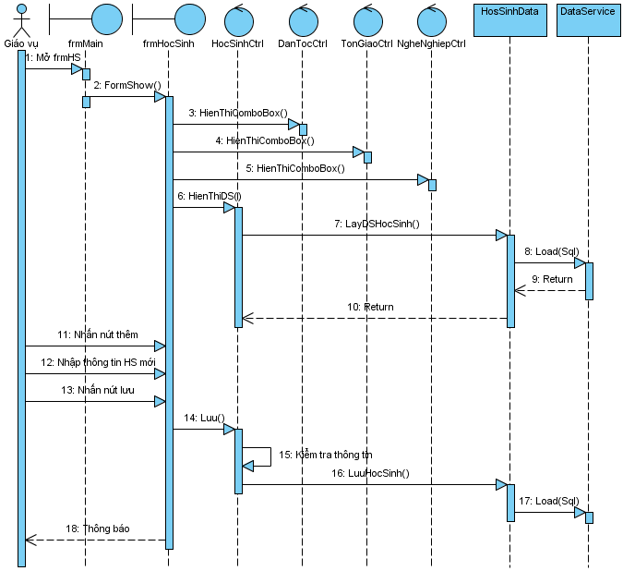
Hình 11: Lược đồ tuần tự thêm Học sinh
h. Quản lý điểm: (Thêm điểm thành công)
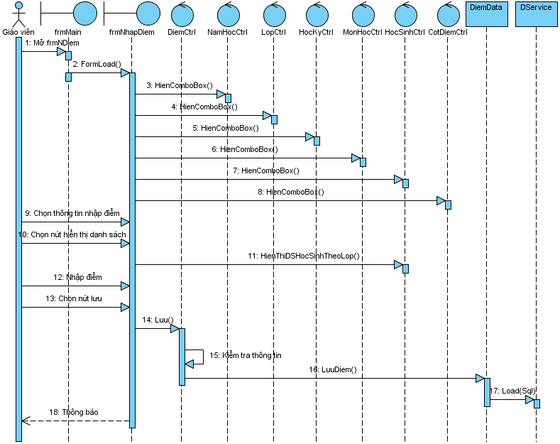
Hình 12: Lược đồ tuần tự thêm Điểm
4. Sơ đồ lớp:
a. Chi tiết các đối tượng:
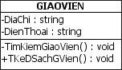 | 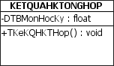 | 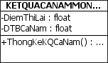
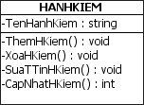 | 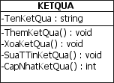 | 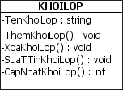
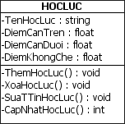 | 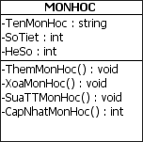 | 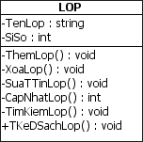
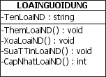 | 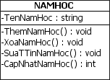 | 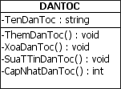
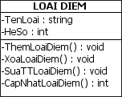 | 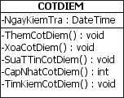 | 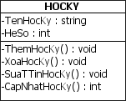
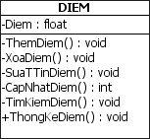 | 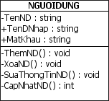 | 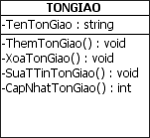
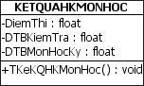 | 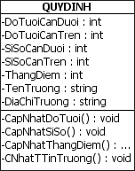 | 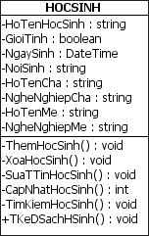
b. Sơ đồ lớp tổng quát:
(Vì kích thước trang A4 không đủ, sơ đồ này được in trên tờ A3)

Hình 13: Sơ đồ lớp tổng quát
IV. THIẾT KẾ:
1. Thiết kế cơ sở dữ liệu:
a. Chi tiết các bảng:
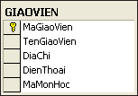 | 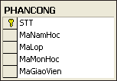 | 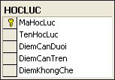
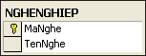 | 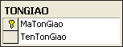 | 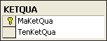
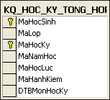 | 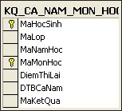 | 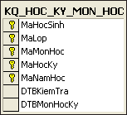
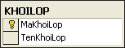 | 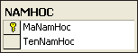 | 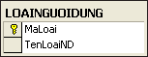
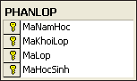 | 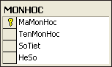 | 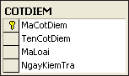
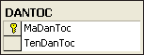 | 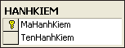 | 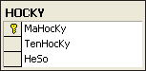
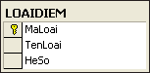 | 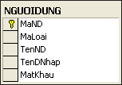 | 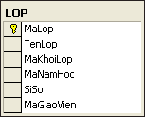
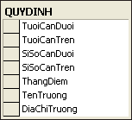 | 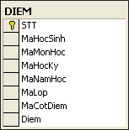 | 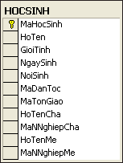
b. Quan hệ giữa các bảng:
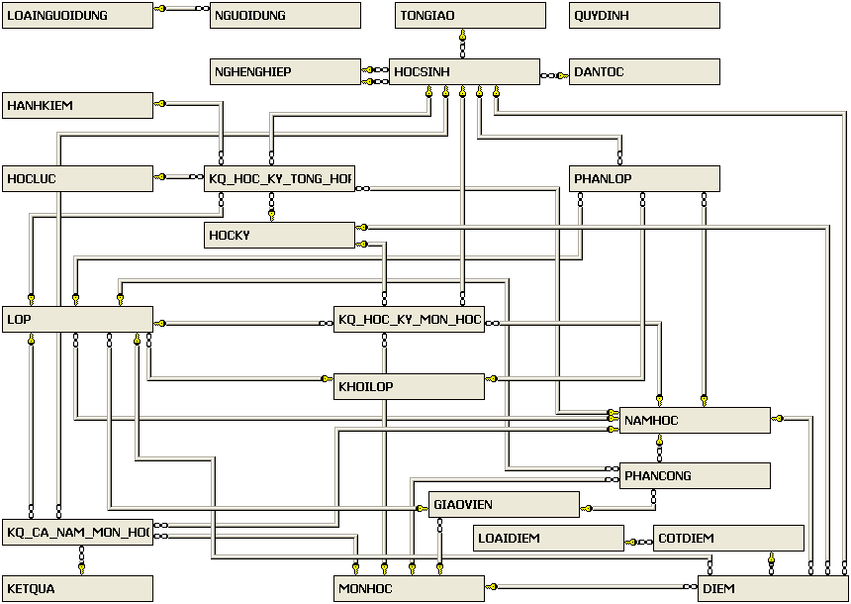
Hình 14: Quan hệ giữa các bảng
2. Thiết kế giao diện:
a. Giao diện Chính:
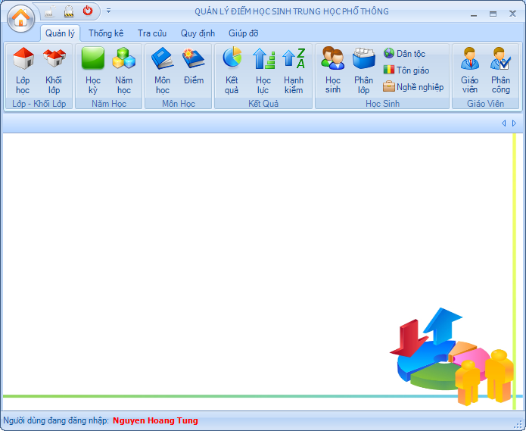
Hình 15: Giao diện chính, phần quản lý
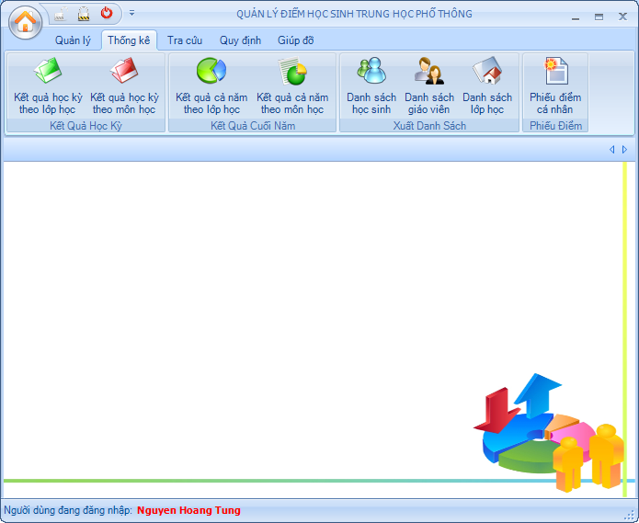
Hình 16: Giao diện chính, phần thống kê
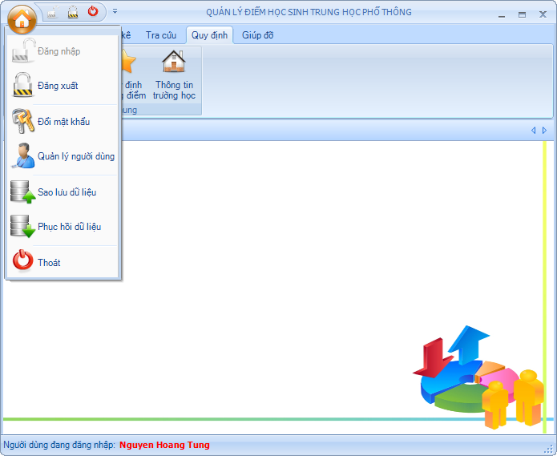
Hình 17: Giao diện chính, nút start
b. Giao diện Đăng nhập:
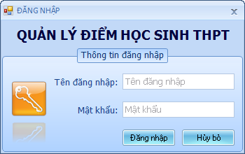
Hình 18: Dialog đăng nhập
c. Giao diện Đổi mật khẩu:
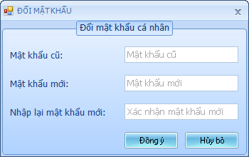
Hình 19: Dialog đổi mật khẩu
d. Giao diện Tiếp nhận học sinh:
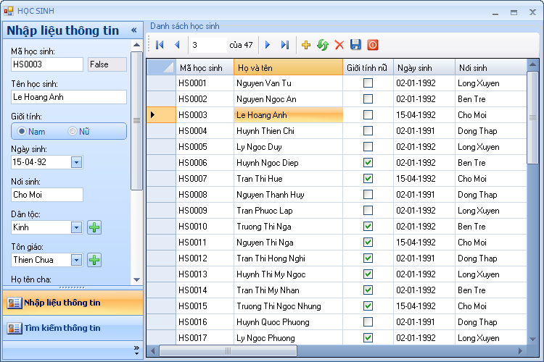
Hình 20: Form tiếp nhận học sinh
e. Giao diện Phân lớp:
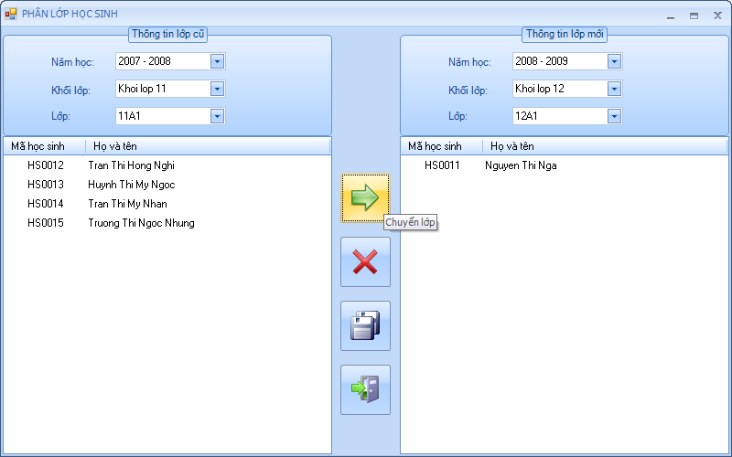
Hình 21: Form phân lớp
f. Giao diện Phân công giáo viên:
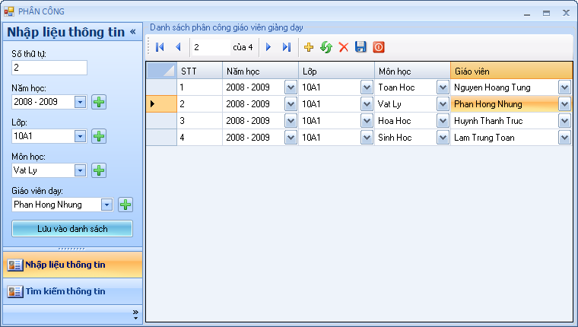
Hình 22: Form phân công giáo viên
g. Giao diện Nhập điểm:
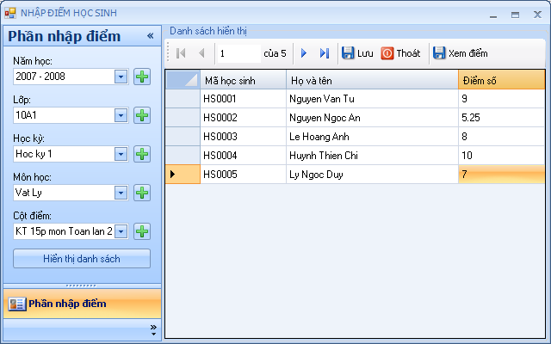
Hình 23: Form nhập điểm
h. Giao diện Thống kê danh sách học sinh:
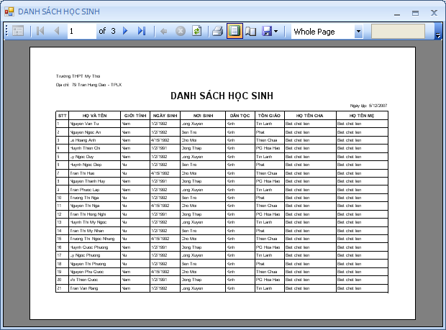
Hình 24: Form report danh sách học sinh
V. TỔNG KẾT:
1. Hướng phát triển:
- Chuyển ứng dụng sang nền web để phụ huynh học sinh có thể giám sát quá trình học tập của học sinh.
- Có thể lấy dữ liệu từ bên ngoài (từ bảng tính Excel, Access, …) và xuất dữ liệu ra các định dạng phổ biến một cách dễ dàng.
- Tự động hóa quy trình tính điểm.
2. Nhận xét:
- Đã hoàn thành một cách cơ bản việc mô tả cách xây dựng phần mềm theo hướng đối tượng.
- Do hạn chế thời gian và sự họp mặt nhóm không thể thường xuyên nên có nhiều phần chưa hoàn tất và còn lỗi. Mong thầy chỉ bảo thêm để bài báo cáo được tốt hơn.
TÀI LIỆU THAM KHẢO
• Dương Anh Đức – Phân tích & Thiết kế hướng đối tượng sử dụng UML,
• Dương Quang Thiện – Lập trình C# 2005,
• Phạm Nguyễn Cương – Giáo trình Phân tích, Thiết kế hệ thống thông tin,
• Russell C. Bjork – A Simulation of an Automated Teller Machine (ATM),
• Russell C. Bjork – Address book example links,
• Trần Ngọc Bảo – Slide bài giảng Phân tích thiết kế hướng đối tượng.

